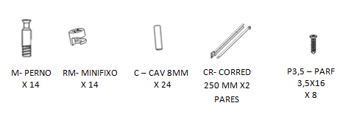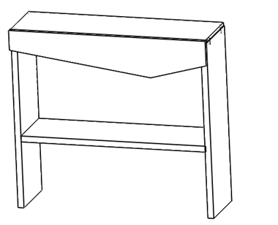

**CONSOLA MICRA**



**C X 4**

X

**RM X 8**

X

**P3,5 X 4**

**M X 8**

**C X 4**

**RM X 4**



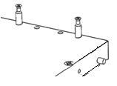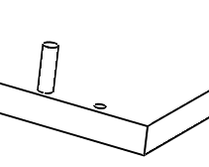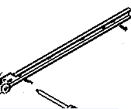

**2 X CR**

**M**

**M**

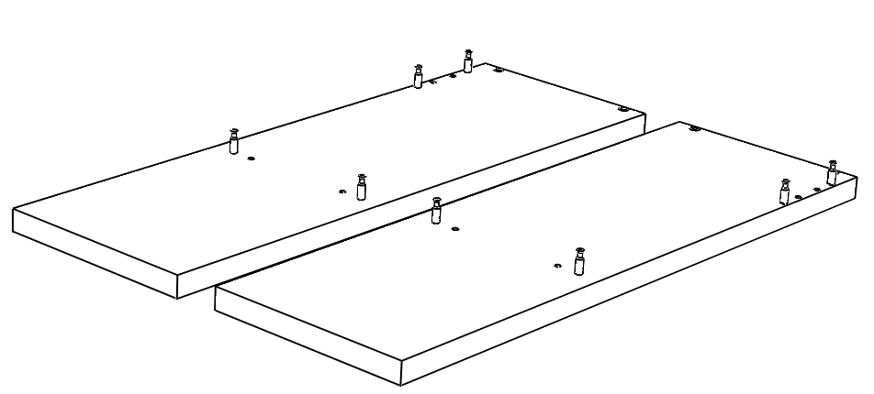

**RM**

**C X 4**

**M**

**P3,5**

**P3,5**

**C**

**C RM**

**RM C**

**RM C**

**RM**

**CR**

**M**

**M**

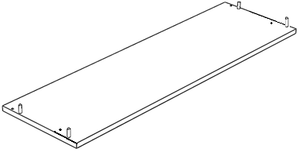

**C**

**C**

**C**

**C**

**TAMPO**

**LADO**

**LADO**

**C RM**

**M**

**M**

**M**

**M**

**CR**

**M**

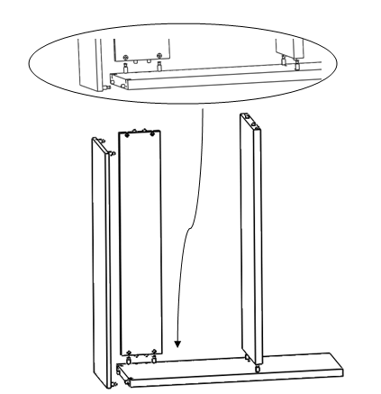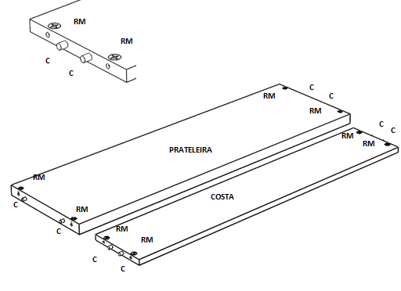

**RM X 8**

**C X 8**

**C**

**C**

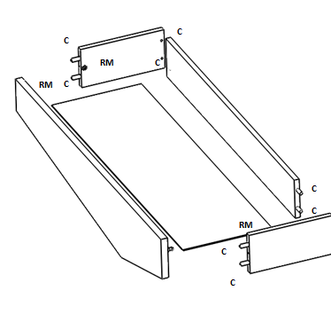



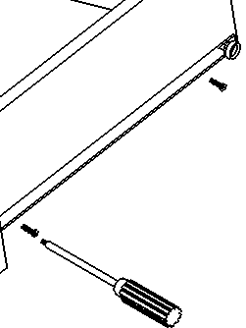

**2 X CR**

**P3,5**

**P3,5 X 4**

**C X 8**



**P3,5**



**M X 2**

**RM X 2**

**P X 2**

**C X 2**

**RM**

**C**

**RM**

**C**

**RM**

**C**

**C**